INSERTE AQUÍ SU LOGO Y DATOS DE SU OFERTA
 | 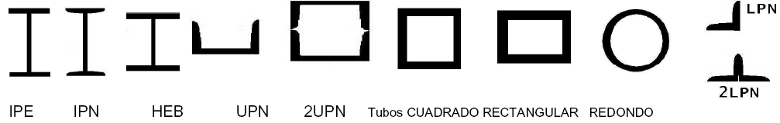
Obra: |  | NAVE INDUSTRIAL EN POL. IND. CABEZO BEAZA – CARTAGENA
Protección R(EF)30 contra el fuego de estructura metálica con pintura intumescente.
Protección R(EF)30 contra el fuego de estructura metálica con pintura intumescente. Protección pasiva contra el fuego de estructura metálica mediante la aplicación de pintura intumescente para conseguir una R(EF)30 en perfiles metálicos según el detalle de perfiles facilitado en el que se detallan las dimensiones y caras expuestas de cada perfil. Espesores de aplicación según masividad. INCLUIDO EN EL PRECIO P.P. DE ANDAMIAJE
 |  |  | PRECIO TOTAL ACTUACION |  | 000,00 €
Protección R(EF)60 contra el fuego de estructura metálica con pintura intumescente.
Protección R(EF)60 contra el fuego de estructura metálica con pintura intumescente. Protección pasiva contra el fuego de estructura metálica mediante la aplicación de pintura intumescente para conseguir una R(EF)60 en perfiles metálicos según el detalle de perfiles facilitado en el que se detallan las dimensiones y caras expuestas de cada perfil. Espesores de aplicación según masividad. INCLUIDO EN EL PRECIO P.P. DE ANDAMIAJE
 |  |  | PRECIO TOTAL ACTUACION |  | 000,00 €
MEDICION DE LA ACTUACION
Uds | Long | Caras | Perfil | Tamaño | Observaciones
1 | 9,2 | 3 | HEB | 180 | Pilares
5 | 8,2 | 2 | IPE | 300 | Pilares
3 | 8,2 | 3 | IPE | 300 | Pilares
1 | 9,5 | 3 | IPE | 240 | Pilares
2 | 12 | 3 | IPE | 240 | Cerchas
2 | 12 | 2 | IPE | 240 | Cerchas
3 | 5 | 3 | IPE | 120 | Vigas de atado
3 | 5 | 3 | IPE | 300 | Vigas de atado
3 | 5 | 3 | HEB | 120 | Vigas de atado
2 | 5,4 | 3 | HEB | 120 | Vigas de atado
2 | 5,5 | 3 | UPN | 120 | Vigas de atado
 |  |  |  |  | OBSERVACIONES:
 |  |  |  |  | - ALTURA TOTAL NAVE 9,00 M.
 |  |  |  |  | SE SOLICITARA:
 |  |  |  |  | - Certificado de aplicación.
 |  |  |  |  | - Ensayos del producto.
 |  |  |  |  | - Certificado del proveedor.
 |  |  |  |  | NOTA:
 |  |  |  |  | Se solicita valoración de las 2 partidas pero solo se contratará una de ellas.

